INSTITUTO DE EDUCACIÓN SUPERIOR TECNOLÓGICO PRIVADO IDAT

Desarrollo de Sistemas de Información

Alumno: Jean Klayn Julio Casas Salazar
Docente: Alberto Valentin Velasquez Santos
Curso: Desarrollo de Servicios Web II

DOCKER:
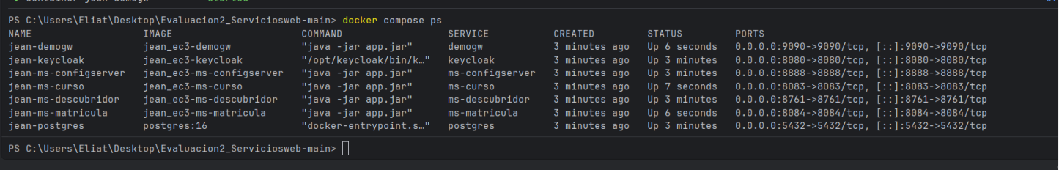
1: Documentación con Swagger
http://localhost:8083/swagger-ui/index.html
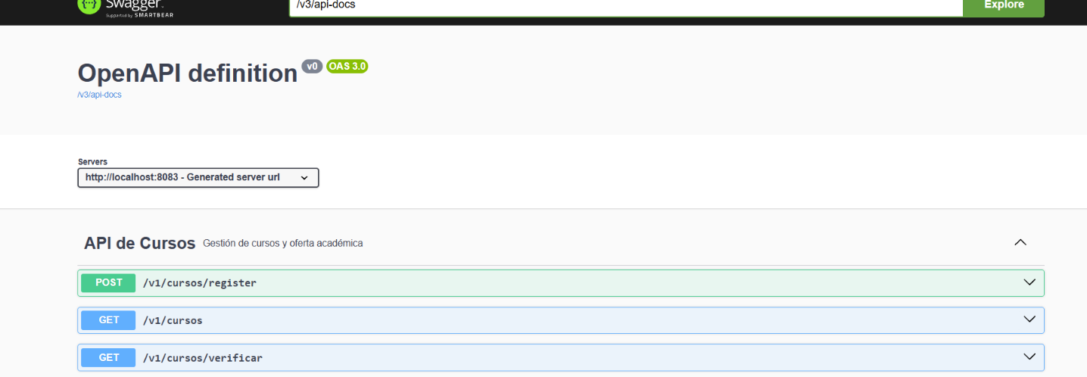
http://localhost:8084/swagger-ui/index.html
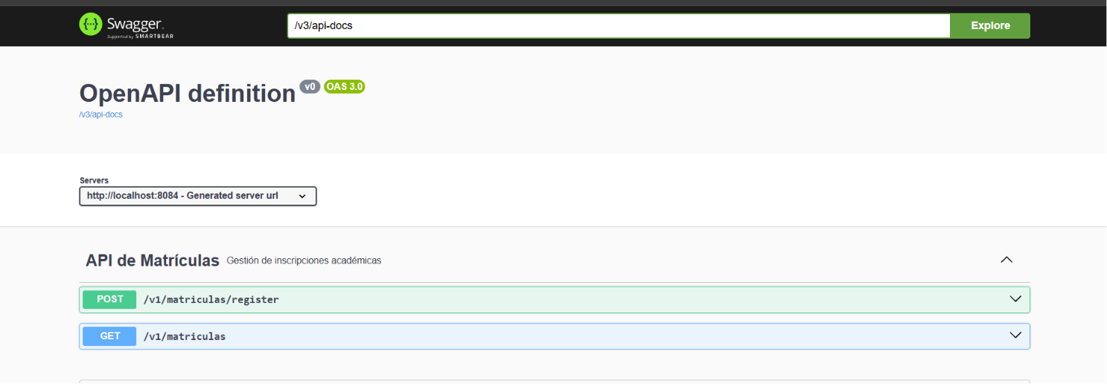
2: Config Server
http://localhost:8888/ms-curso/default
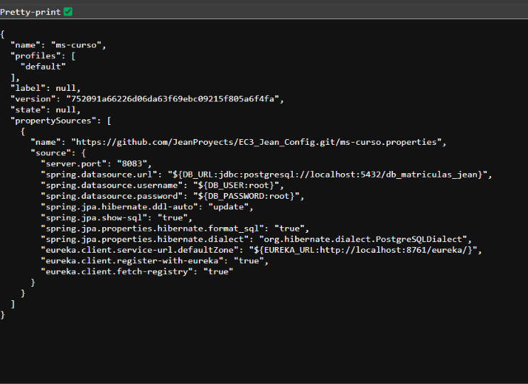
http://localhost:8888/ms-matricula/default
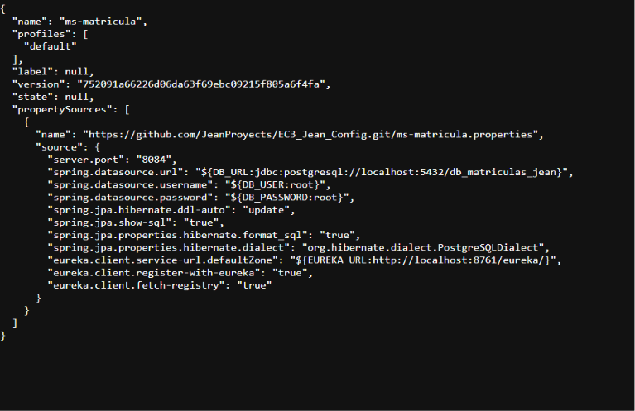

3: Eureka Server
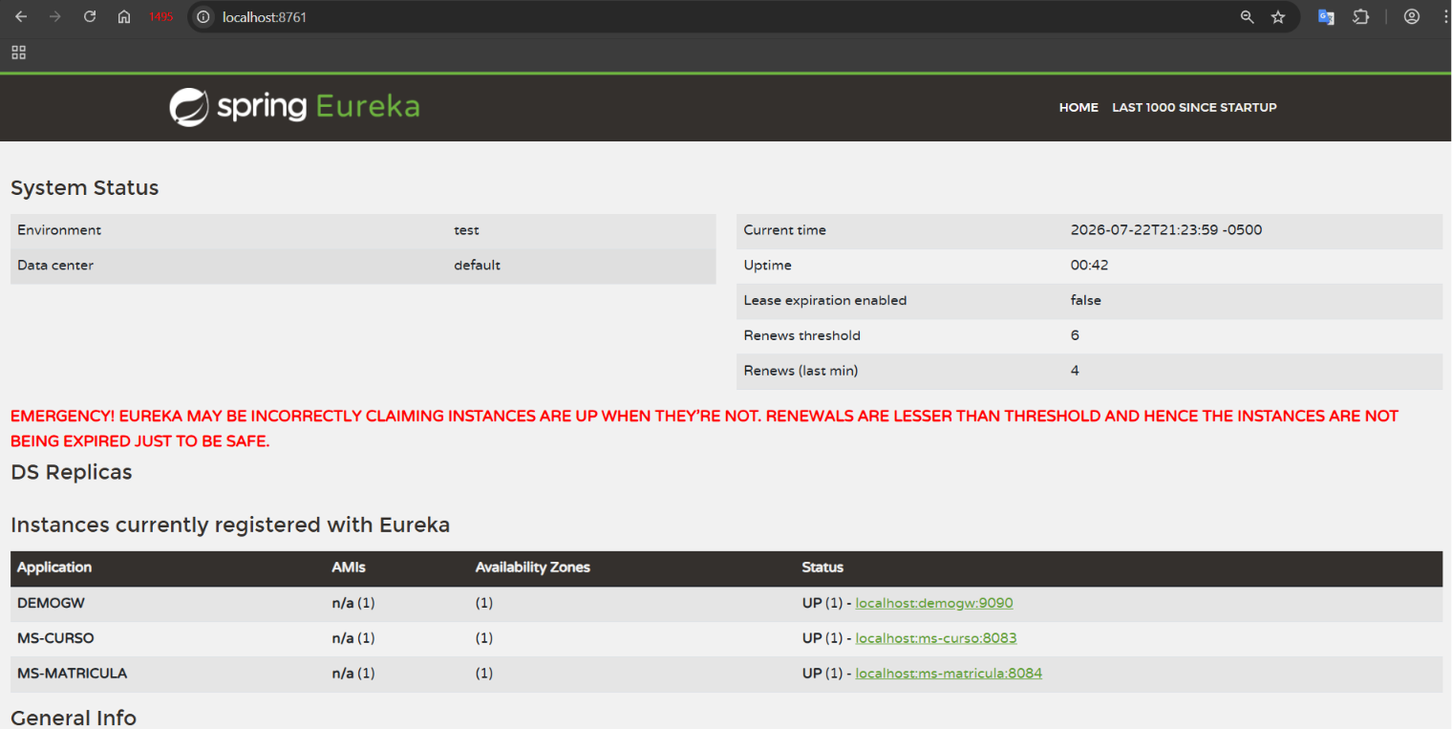
6: uso de Keycloak
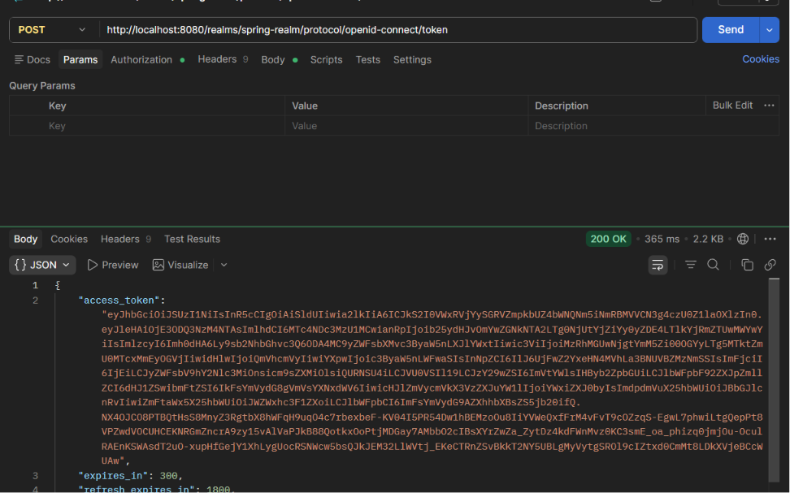
4: Validación de seguridad sin token
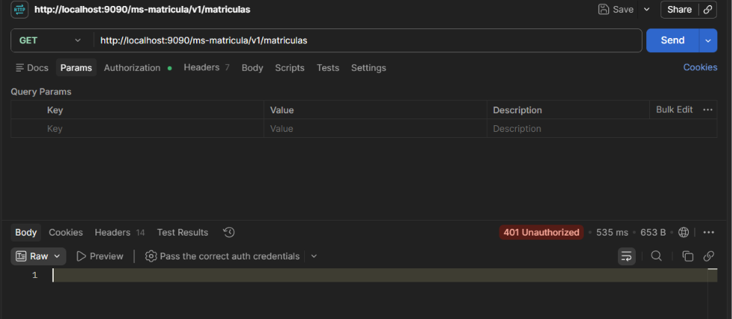
5: Validación de seguridad con token
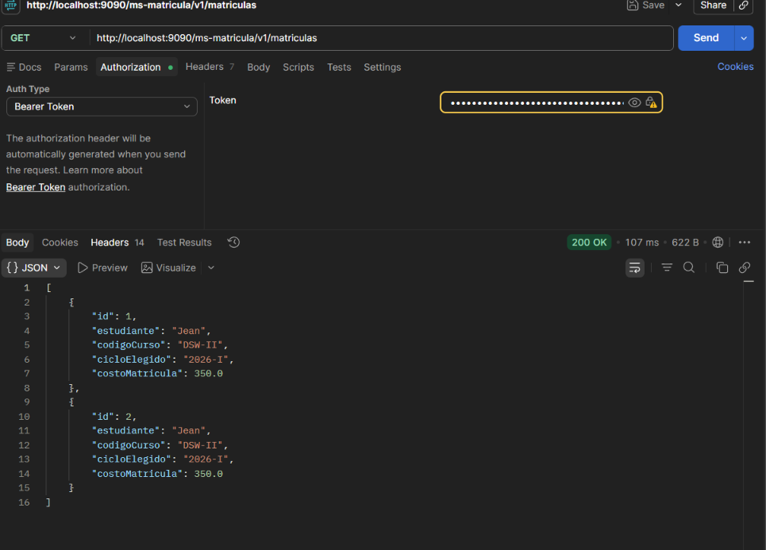
6: Comunicación entre los microservicios
Registro
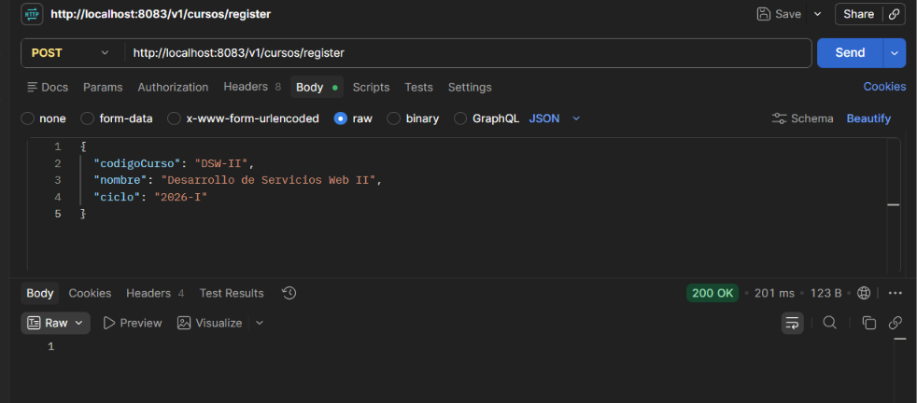
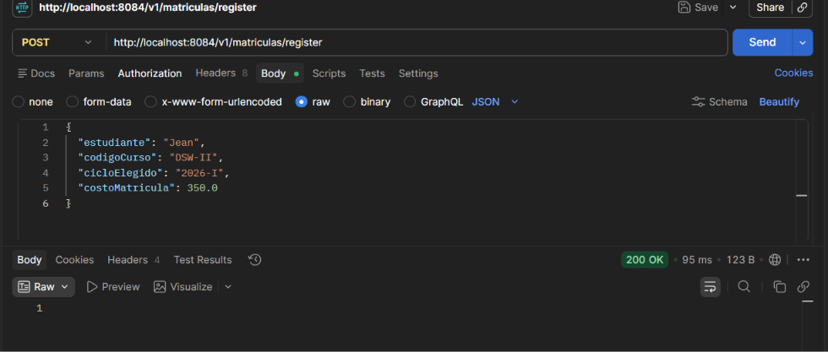
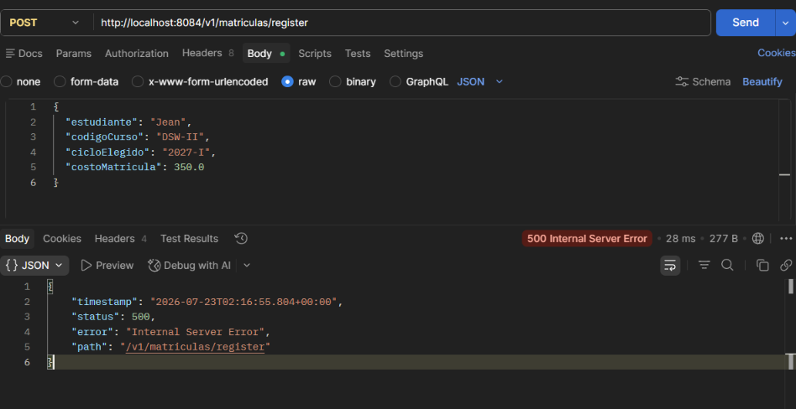
Historial consultas:
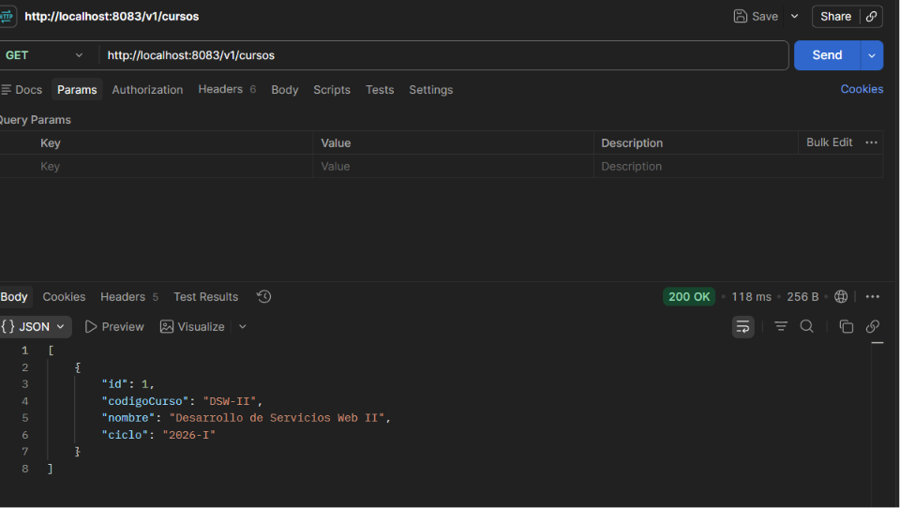

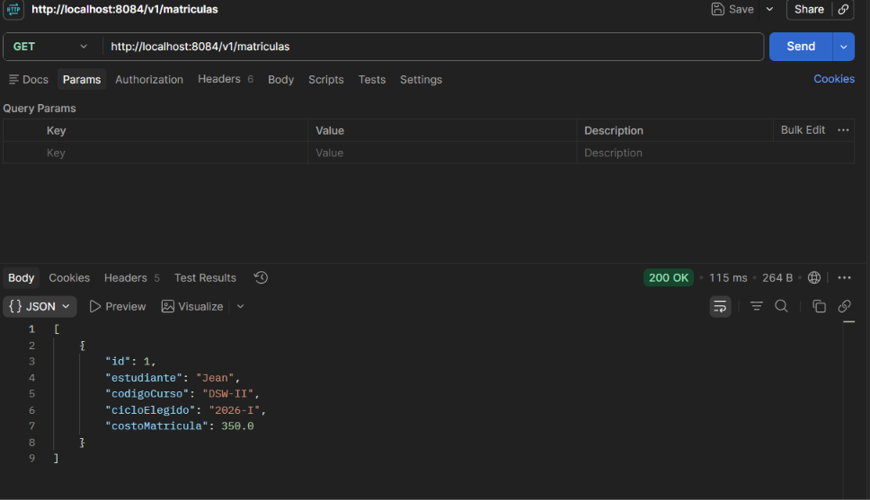

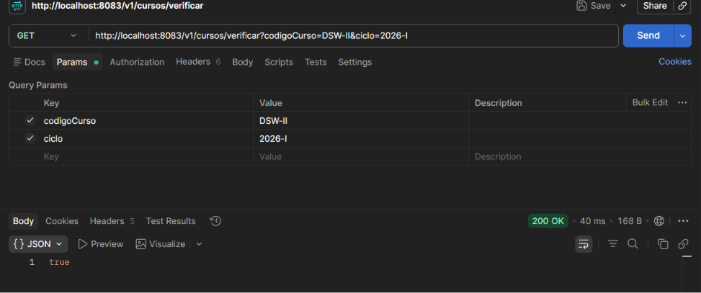

7: Prueba de MapStruct
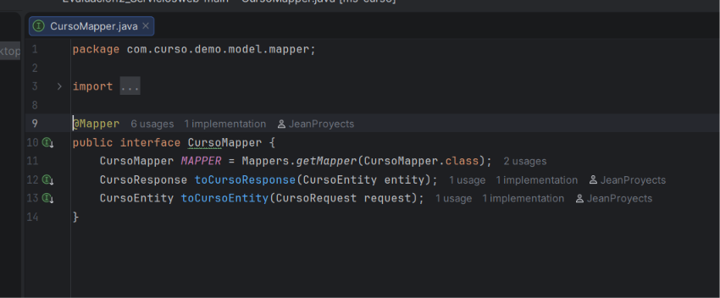
8: Repositorios en GitHub
Repositorio principal:
https://github.com/JeanProyects/Jean_ec3.git
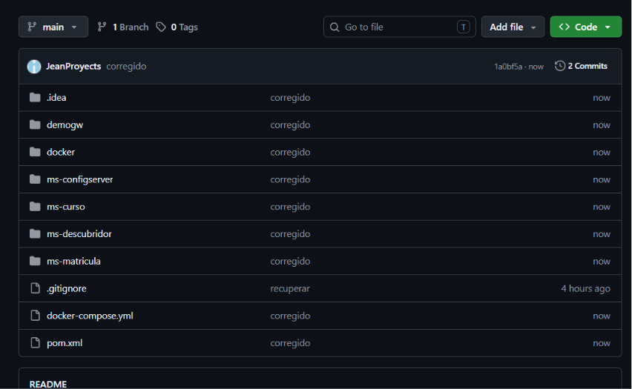
Repositorio de configuración:
https://github.com/JeanProyects/EC3_Jean_Config.git
